Департамент профессионального образования Томской области

ОГБОУ СПО «Томский аграрный колледж»

Г. Г. Бердникова

МЕТОДИКА ПРОВЕДЕНИЯ
ПРОФЕССИОНАЛЬНОГО КОНКУРСА
(из опыта работы)

Томск – 2014
Рассмотрено
На заседании цикловой комиссии
зооветеринарных дисциплин
Председатель ПЦК
В.А. Сибагатов
« » 2014г.

Автор: Бердникова Г.Г., преподаватель ветеринарных дисциплин ОГБОУ СПО «Томский аграрный колледж»

Рецензент: Л. И. Смородина – преподаватель зооветеринарных дисциплин ОГБОУ СПО «Томский аграрный колледж»
Г.В. Шушунова – главный зоотехник УПХ колледжа

Содержание
Введение | 2
Методика подготовки, организации и проведения конкурса | 3
Сценарий проведения конкурса | 5
Анализ проведения конкурса | 16
Приложение | 17
Список литературы | 28

Введение
Современные требования подготовки специалистов, работающих в сфере агропромышленного комплекса, делают необходимым применении в учебном процессе активных методов обучения. Одним из путей активизации творческой, познавательной деятельности студентов является применение в учебном процессе профессиональных конкурсов, где проявляется самостоятельность и активность, студенты учатся экономически эффективно разрешать конкретные проблемные ситуации в обстановке, максимально приближенной к реальной на сельскохозяйственных предприятиях.
Конкурсы имеют свою особенность – они очень динамичны. Практика показывает, что, к сожалению, занятия – конкурс получаются не во всех группах. На их проведение большое влияние оказывает подбор группы. Живо, подвижно занятия – конкурсы проходят в тех группах, в которых хорошо развит дух соревнования, студенты – болельщики активно болеют за свои команды .При этом виде контроля охватываются значительные по объему разделы дисциплины. От студентов требуется большая самостоятельная и конструктивная деятельность, в которой занятия организованы в форме конкурса формируется профессиональная компетентность.

Методика подготовки, организации и проведения
конкурса «Оператор машинного доение коров»
по специальности «Зоотехния»

В агропромышленном комплексе Томской области животноводство представлено основными отраслями: скотоводством, свиноводством, птицеводством и др.
Товарная продукция: молоко натуральное коровье – сырье реализуется из хозяйств через торговые точки, на перерабатывающие молочные заводы, продовольственные рынки.
На заготовляемое молоко принят ГОСТ 52054-2003 «Молоко натуральное коровье (сырье)». По качеству оно должно соответствовать данному стандарту и нормативным документам, регламентирующим требованиям к качеству и безопасности пищевых продуктов.
Занятия – конкурсы требуют большой подготовительной работы, как от преподавателя, так и от студентов.
Необходимым условием являются самостоятельность студентов, их активность и сознательность, желание участвовать в разрешение производственных ситуаций.
Результаты конкурса позволяют определять динамику развития профессиональной самостоятельности студентов, росту профессиональной компетентности будущего специалиста.

Организация и проведение конкурса (сценарий)

Цель конкурса: оценка сформированности профессиональных компетенций по машинному доению коров.
Основная задача: обеспечить высокое санитарное качество в процессе доения коров, получить качественное молоко, не допустить заболевание молочной железы у коров.
В жюри выбираются не просто хорошо подготовленные студенты, но, прежде всего, студенты имеющие свою точку зрения, умеющие ее отстоять и доказать свою правоту.
В конкурсе по оценке профессиональных компетенций проведения машинного доения коров, принимают участие студенты специальности «Зоотехния» второго курса гр. З-284, сформированы две команды, результаты конкурса оценивает компетентное жюри. Члены жюри конкурса выбираются из числа специалистов и преподавателей техникума
Организационный момент включает в себя проверку отсутствующих, готовности студентов к занятию, проверку готовности рабочих мест, формирование команд.
Конкурс проводится в учебно-производственном хозяйстве в течение часа. До начала занятия подготавливаются рабочие места для двух команд, группы животных, технологическое оборудование молочного комплекса по содержанию дойных коров, доильная установка «Де ЛАВАЛЬ», приборы: анализатор молока «Клевер-2», прибор «Рекорд». В учебном классе подготовлены: рабочие столы для каждой команды и жюри, справочная литература, бумага, фломастеры, персональные счётные приборы, раздаточный методический материал.
На этапе мотивации, преподаватель рассказывает о ситуации в агропромышленном комплексе Томской области животноводство, которое представлено основными отраслями: скотоводством, свиноводством, птицеводством и др.
Товарная продукция: молоко натуральное коровье – сырье реализуется из хозяйств через торговые точки, на перерабатывающие молочные заводы, продовольственные рынки.
На заготовляемое молоко принят ГОСТ 52054-2003 «Молоко натуральное коровье (сырье)». По качеству оно должно соответствовать данному стандарту и нормативным документам, регламентирующим требованиям к качеству и безопасности пищевых продуктов.
Преподаватель сообщает студентам тему, цель, задачу конкурса, проводит инструктаж по технике безопасности при работе с животными, на доильной установке.
Представление включает: название команд; эмблемы; приветствие.
Каждая команда «Молочные продукты» «Милки-вэй» по очереди представляют домашнее задание.

Выбор капитанов. Позвольте командам выполнить тестовый контроль
За каждый правильный ответ участник получает один балл. По лучшему результату выбирается капитан команды.
Тест «Технология машинного доения коров»
№  п/п | Вопросы | Ответы
1 | Укажите скорость молокоотдачи у коров черно-пестрой породы: | А)-1,8 кг/мин.  В) -2-3кг/мин.  С)-0,5-1кг/мин.
2 | Укажите диаметр сосков вымени у коров пригодных для машинного доения (см.): | А) -2-3см.  В) -3-6см.  С)-1-2см.
3 | Укажите форму вымени у коров наиболее пригодного для машинного доения: | А) – округлое;  В) – ванно-образное;  С) – козье;
4 | Укажите длину сосков вымени у коров наиболее пригодных для машинного доения: | А) -10-12см.  В)-2-4см.  С-6-7см.
5 | Укажите суточный удой у коровы, при оценке вымени по пригодности к машинному доению: | А) -10кг. и выше;  В) -5кг.;  С)-5-8кг.;

Разминка капитанов. Эстафета знаний выявляет профессиональные знания капитанов. За каждый правильный ответ капитаны получают по одному баллу. Баллы суммируются и зачисляются в копилку командам.
- Охарактеризуйте понятие молокоотдачи (или выделения) молока у коров.
- Назовите гормон регулирующий молокоотдачу у коров.
- Назовите среднюю продолжительность машинного доения коров.
- Перечислите основные факторы, влияющие на торможение рефлекса молокоотдачи у коров.
- Перечислите основные формы вымени у коров пригодных для машинного доения коров.
- Перечислите основные формы сосков вымени у коров пригодных для машинного доения.
- Охарактеризуйте вымя пригодное для машинного доения коров.
- Назовите длину сосков вымени у коров пригодных для машинного доения.
- Назовите диаметр сосков вымени у коров пригодных для машинного доения.
- Назовите расстояние между передними сосками вымени у коров, пригодное для машинного доения.
- Дайте понятие сервис-периода у коров.
- Дайте понятие сухостойного периода у коров.
- Назовите среднюю продолжительность сервис-периода у коров.
- Назовите среднюю продолжительность сухостойного периода у коров.
- Дайте понятие лактационного периода у коров
- Назовите продолжительность лактационного периода у коров.
- Дайте понятие однопроцентного молока.
- Назовите формулу расчёта среднего процента жира за лактацию.
- Перечислите форму сосков вымени у коров не пригодных для машинного доения.
- Перечислите формы вымени коров не пригодных для машинного доения.

Практическая часть: расчет среднего процента жира за лактацию
Командам необходимо рассчитать средний процент жира за лактацию, прочитать инвентарные номера коров, провести машинное доение коров закреплённых за членами команд. Ведомость оценки выполнения практических заданий прилагается (№2). По результатам оценки практических заданий, баллы суммируются и зачисляются каждой команде.
Задание№1. Рассчитать средний процент жира за лактацию
Задание№2. Прочитать инвентарный номер коровы.

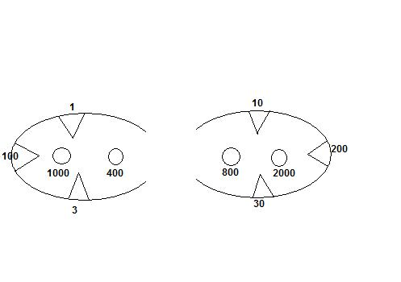

Задание №3. Провести доение коров

1Подготовка коровы к доению
4 | Подмыть вымя с одновременным массажем | 5
5 | Сдоить первые струйки молока | 3
6 | Обработать соски вымени (БИОФОРМОМ) | 5
7 | Обработать соски вымени влажными салфетками | 2
2Подключение доильного аппарата
8 | Поочерёдно надеть доильные стаканы на соски вымени коров без подсоса воздуха | 10
9 | Проследить работу доильного аппарата (число пульсаций, работу коллектора) и по смотровому стеклу проследить молокоотдачу | 2
10 | Провести машинный додой с одновременным массажем вымени | 5
11 | Отключить доильный аппарат | 3
12 | Обработать соски после доения (ДИПАЛОМ) | 3
13 | Подготовить аппарат к переносу | 2
3. Полнота выдаивания коровы
14 | Контроль выдаивания коровы | 10

Примечание: за каждые 200гр молока, надоеного сверх контрольного количества, оценка снижается на 0.5% балла, но не более 5 балов.

Фамилия, имя оператора_______________________________________________________

Основные правила машинного доения ( приложение №3)
12 золотых правил доения!
- Регулярно проверяйте состояние вымени
- Составьте и соблюдайте порядок доения
- Тщательно очищайте соски
- Сдаивайте и проверяйте первую порцию молока
- Контролируйте уровень вакуума
- Подсоединяйте подвесную часть после обработки вымени
- Не передаивайте коров
- Правильно отсоединяйте подвесную часть
- Немедленно продезинфицируйте соски
- Промывайте доильную установку сразу после доения
- Охлаждение молока препятствует размножению бактерий
- Доильная установка требует регулярного обслуживания
КОНКУРС КАПИТАНОВ (2). Выбор лучшего капитана команды. За правильно выполненное практическое задание начисляется пять баллов. За правильный ответ предлагаемых вопросов, начисляется один балл. Капитан, набравший наибольшее количество баллов становиться лучшим.
Капитанам команд исследовать пробы молока, согласно действующего ГОСТ 52054-2003 «Молоко коровье натуральное - сырье»: установить механическую загрязнённость молока; установить натуральность молока по органолептической оценке
Выявление профессиональных знаний. Прошу капитанов команд ответить на следующие вопросы жюри оцените ответы капитанов - выявите лучшего капитана.
Дополнительные вопросы:
- По каким органолептическим показателям можно судить о качестве молока и почему?
- По каким показателям определяем механическую загрязнённость молока?
- Перечислите основные правила техники безопасности при доении коров?
- По каким показателям рассчитываем удой за лактационный период?
- Назовите продолжительность лактационного периода у коров.
- Какие приборы необходимо иметь в молочной лаборатории для определения механической загрязнённости молока?

Исследовать пробу молока на механическую загрязнённость
Определение чистоты молока
Механические примеси в молоке определяют путем фильтрования и сравнения фильтра с эталоном для установления чистоты молока.
Приборы и реактивы: прибор для определения чистоты молока с фильтрующей поверхностью диаметром 27-30 мм. Имеются приборы разной конструкции (мерка для молока на 250 мл, ватные или фланелевые фильтры, эталон для определения групп чистоты молока)
Ход работы:
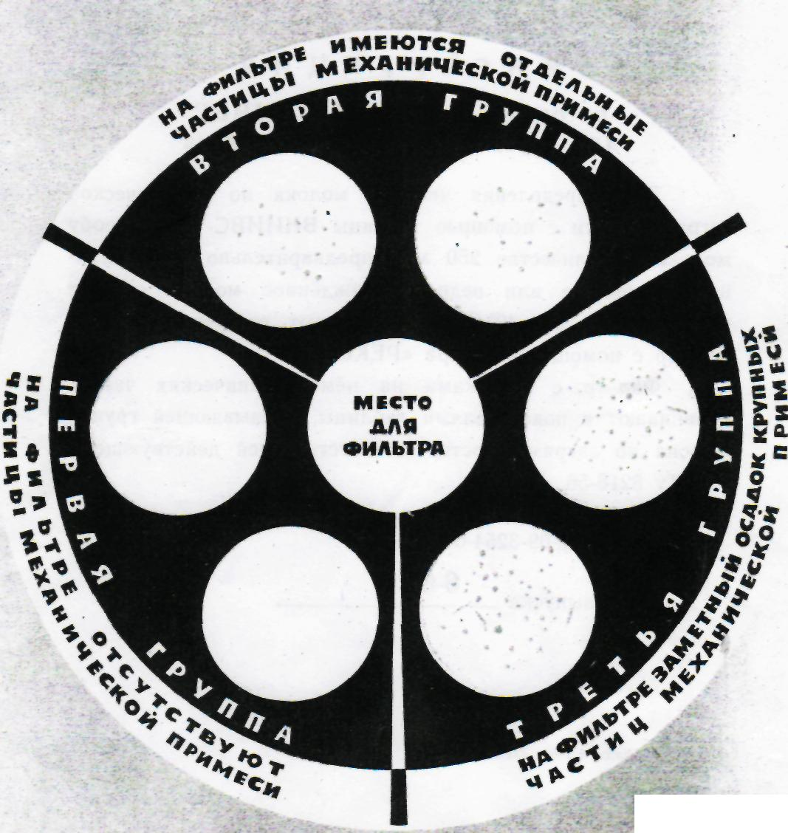
В прибор закладывают фильтр. Молоко хорошо перемешивают, быстро отбирают пробу мерной кружкой на 250 мл и вливают в сосуд прибора. Для ускорения фильтрования, рекомендуется, подогревать молоко до температуры 35-40⁰С. Фильтрование через фланелевые фильтры производят под давлением. По окончании фильтрования молока фильтр помещают на лист пергаментной бумаги и просушивают на воздухе, не допускается падание пыли, после чего сравнивают с эталоном и устанавливают чистоту молока.
- группа - на фильтре остаются частицы механической загрязненности
- группа - на фильтре отдельные частицы механической загрязненности
- группа - на фильтре заметный осадок мелких или крупных частиц механической загрязненности (волосы, частицы сена, песка и др.)
2. Прошу капитанов команд оценить исследуемые пробы молока по органолептическим признакам и установить, какая проба молока натуральная и фальсифицированная.
Ответ капитанов:
Цвет –
Запах –
Вкус –
Консистенция –
3. Выявление профессиональных знаний. Прошу капитанов команд ответить на следующие вопросы жюри.

Дополнительные вопросы:
- По каким органолептическим показателям можно судить о качестве молока и почему?
- По каким показателям определяем механическую загрязнённость молока?
- Перечислите основные правила техники безопасности при доении коров?
- По каким показателям рассчитываем удой за лактационный период?
- Назовите продолжительность лактационного периода у коров.
- Какие приборы необходимо иметь в молочной лаборатории для определения механической загрязнённости молока?

По итогам выполненных заданий командами участвующих в конкурсе, прошу жюри подвести итоги и по итогам выявить команду победителей конкурса и лучшего капитана. Во время работы жюри конкурса, ведущая предлагает советы по качественному использованию молока и молочных продуктов участникам конкурса при приготовлении различных блюд.

Советы
- Чтобы молоко быстрее вскипело и не подгорело, в кастрюлю с ним нужно положить кусочек сахара. Молоко не подгорит. Кроме того, такое молоко дольше сохраняется.
- Молоко не подгорит и в том случае, если перед кипячением кастрюлю ополоснуть холодной водой и на ее дно положить перевернутую тарелку или блюдце.
- Если молоко все же подгорело, его вкус можно несколько восстановить, прибавив немного соли и поставив в холодную воду.
- Если молоко пролилось на горячую плиту, надо посыпать солью и накрыть залитое место мокрой бумагой – запах не распространится по всему помещению.
- Для теста лучше всего использовать сырое молоко, но слегка подогретое; оно обеспечивает лучшее брожение.
- Картофельное пюре лучше разбавлять горячим молоком; от холодного приобретает некрасивый серый цвет.
- Молоко¸ сливки, сметану, кефир надо держать на верхней полке холодильника, ближе к испарителю.
- Масло впитывает запахи. Поэтому при хранении его нужно заворачивать в целлофан или держать в закрытой масленке.
- Соль при варке молочных каш нужно вносить в молоко прежде, чем всыпать крупу.
- Если, сухие грибы подержать несколько часов в молоке, куда добавлено немного соли, они станут как свежие.
- Пересохший сыр можно сделать мягким и свежим, подержав его некоторое время в молоке.
- Сыр долго сохраняет свою свежесть, если поместить его в закрытый сосуд, положив туда несколько кусочков сахара.
- Не нарезайте сыр заранее: кусочки его сохнут, теряют вкус и аромат.

Анализ и подведение итогов конкурса.

Ведущая конкурса:
Для подведения итогов конкурса слово представляется председателю жюри конкурса. Председатель объявляет итоги по командам, отмечает наиболее интересные вопросы и наиболее активных студентов, сплоченность, взаимодействие участников. По качеству молоко соответствует данному стандарту и нормативным документам, регламентирующим требованиям к качеству и безопасности пищевых продуктов. Результаты конкурса позволили определить динамику развития профессиональной самостоятельности студентов, росту профессиональной компетентности будущего специалиста. Победителям конкурса вручены дипломы и ценные подарки.
В процессе конкурса проявляется самостоятельность и активность, студенты учатся экономически эффективно разрешать конкретные проблемные ситуации в обстановке, максимально приближенной к производственным условиям на сельскохозяйственных предприятиях.

Приложение 2
Учётный лист судьи конкурса машинного доения

Наименование этапа | Критерии | Количество баллов
Представление команд | Представление:  - название команд;  - эмблемы;  - приветствие | 5
Разминка капитанов (входной контроль) | Тема: «Технология машинного доения коров»  Эстафета знаний | 5
Практическая часть: расчет среднего процента жира за лактацию | Рассчитать средний процент жира за лактацию | 5
Инвентарный номер | Прочитать инвентарный номер коровы. | 5
Конкурс капитанов | 1Исследовать пробу молока на механическую загрязнённость  2. Прошу капитанов команд оценить исследуемые пробы молока по органолептическим признакам и установить, какая проба молока натуральная и фальсифицированная | 10

Учетный лист судьи конкурса машинного доения коров
Подготовительные операции оператора

№ | Наименование  технологических операций | Количество баллов | Оценка
1 | Подготовка оператора к доению: мытье и дезинфекция рук, наличие спец. одежды, салфеток, воды, моющих растворов | 5
2 | Подключить доильный аппарат к системе вакуума и молокопровода | 3
3 | Проверить работу доильного аппарата | 2

Процесс доения коров
- Подготовка коровы к доению
4 | Подмыть вымя с одновременным массажем | 5
5 | Сдоить первые струйки молока | 3
6 | Обработать соски вымени (БИОФОРМОМ) | 5
7 | Обработать соски вымени влажными салфетками | 2
- Подключение доильного аппарата
8 | Поочерёдно надеть доильные стаканы на соски вымени коров без подсоса воздуха | 10
9 | Проследить работу доильного аппарата (число пульсаций, работу коллектора) и по смотровому стеклу проследить молокоотдачу | 2
10 | Провести машинный додой с одновременным массажем вымени | 5
11 | Отключить доильный аппарат | 3
12 | Обработать соски после доения (ДИПАЛОМ) | 3
13 | Подготовить аппарат к переносу | 2
- Полнота выдаивания коровы
14 | Контроль выдаивания коровы | 10
Примечание: за каждые 200гр молока, надоенного сверх контрольного количества, оценка снижается на 0.5% балла

Приложение 1
План
открытого мероприятия
Дата:
Группа: З-284
Тема: «Машинное доение коров».
Конкурс методы проведения: Обобщение и систематизация знаний с элементами практической деятельности и использованием информационных технологий в профессиональной деятельности.
Формы проведения: демонстрация, работа в группах, исследование.
Время: 55 минут.
Цели:
Образовательная: оценка сформированности профессиональных компетенций по машинному доению коров.
Развивающая: развитие логического мышления, способности выделять главное и обобщать материал.
Воспитательная: привить ответственное отношение при организации машинного доения коров, интерес к специальности и получению качественного молока.

Междисциплинарные связи

Обеспечивающие: «Анатомия и физиология сельскохозяйственных животных»; «Зоогигиена»;
Обеспечиваемые: «Экономика отрасли»; «Безопасность жизнедеятельности».

Обеспечение мероприятия:
Наглядные пособия :технологическое оборудование молочного комплекса по содержанию дойных коров, доильная установка «Де ЛАВАЛЬ», живые объекты – коровы дойные, приборы- анализатор молока «Клевер-2», прибор «Рекорд»,
Методическое обеспечение:
Контрольные срезы презентации в среде Power Point.
Технические средства: компьютер, интерактивная доска, программное обеспечение MS Office 2007г. ГОСТ 52054 – 2003г. «Молоко натуральное коровье – сырье».

Ход конкурса

№  элемента | Элементы занятия,  изучаемые вопросы | Методы  обучения | Время мин.
1 | Организационный момент | Проверка готовности рабочих мест, формирование команд | 3
2 | Мотивация  а) вступительное слово преподавателя  б) постановка целей и задач | Словесный метод | 2
3 | Представление:  - название команд;  - эмблемы;  - приветствие | Презентация, демонстрация | 5
4 | Выбор капитанов (по результатам входного контроля) | Оценка знаний | 5
5 | Конкурс капитанов(1) | Оценка знаний | 5
6 | Практическая часть:  а) Рассчитать средний процент жира за лактацию  б) Прочитать инвентарный номер коровы  .  в) Провести доение коров  г) Конкурс капитанов: «Определение чистоты молока Органолептическая оценка молока» | Исследование, демонстрация, решение практических задач  Исследование, демонстрация, решение практических задач  Решение практических задач  Исследование | 10  5  35  15
7 | Рефлексия | Анализ работы в группах. | 2
8 | Подведение итогов | Оценка компетенций, заполнение экспертной карты | 3
Преподаватель Г.Г. Бердникова
Приложение 3

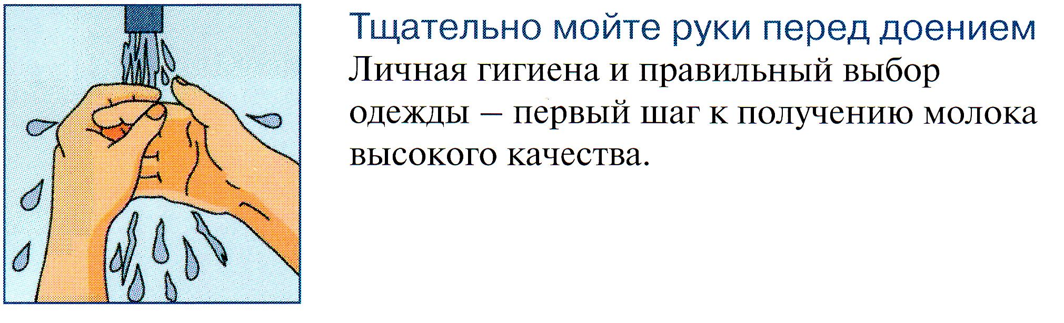

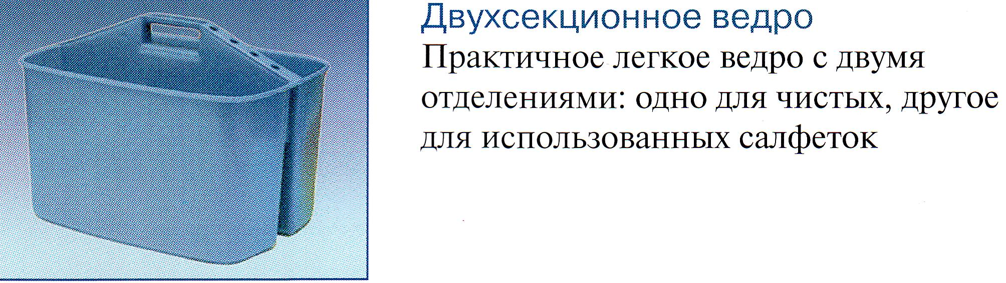

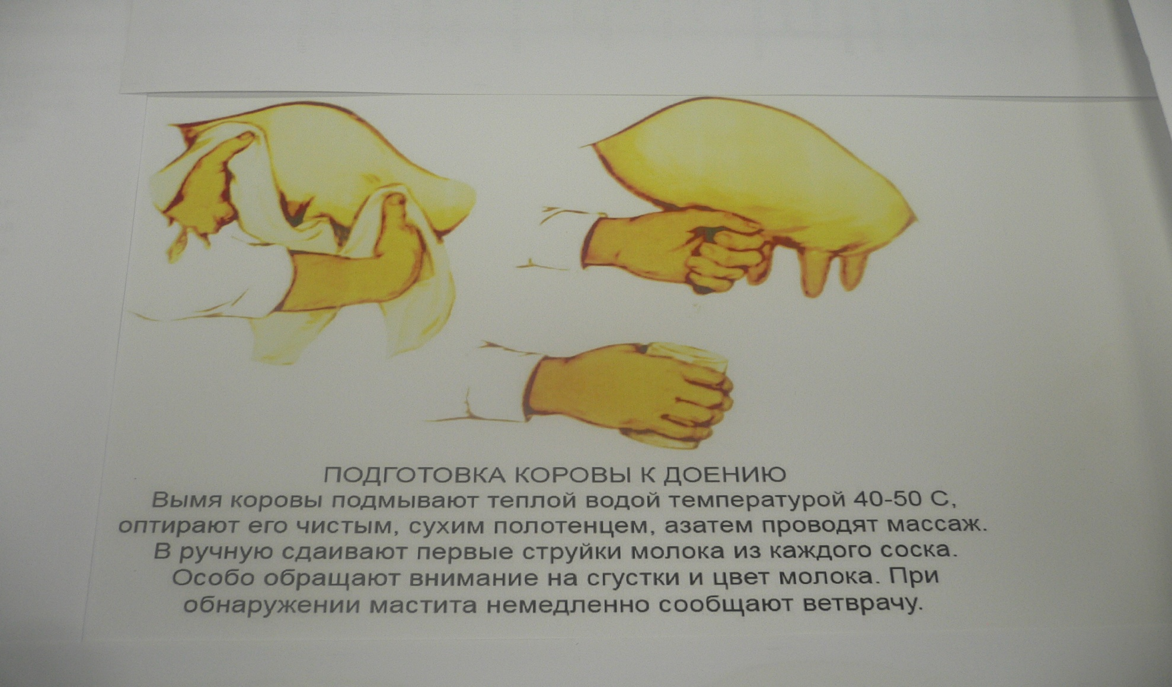

Массаж вымени коровы
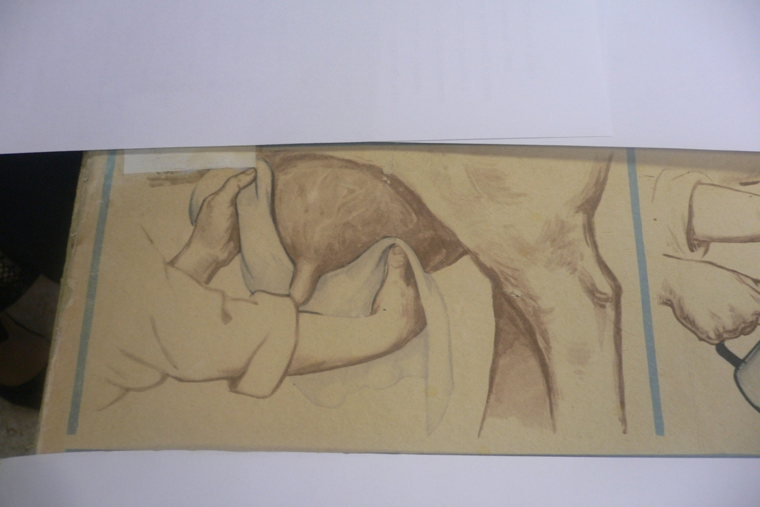

Сдаивание первых струек молока
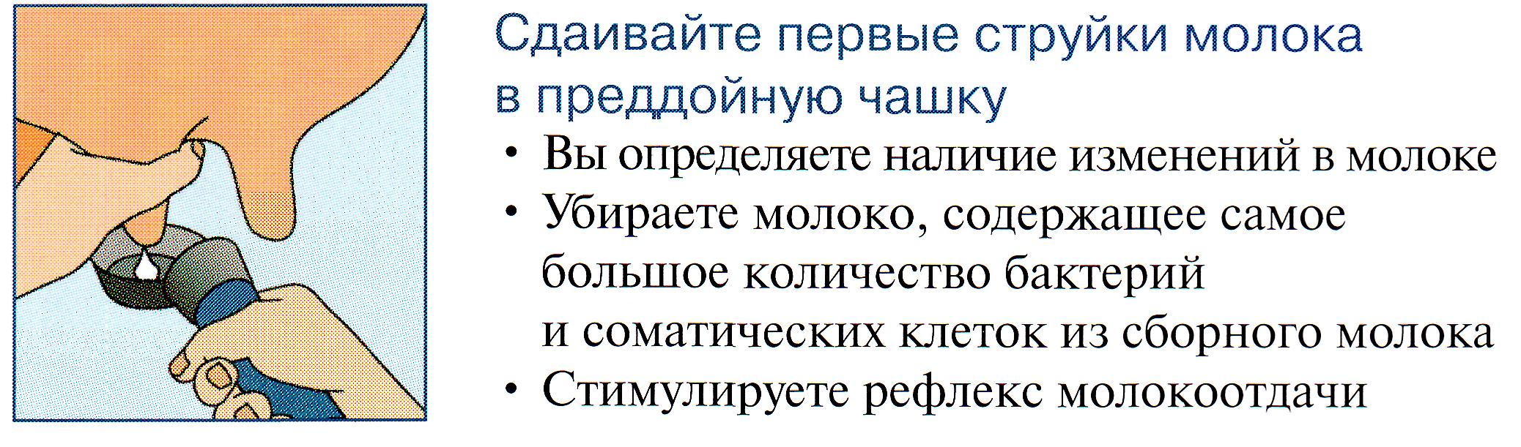

Обработка сосков перед доением
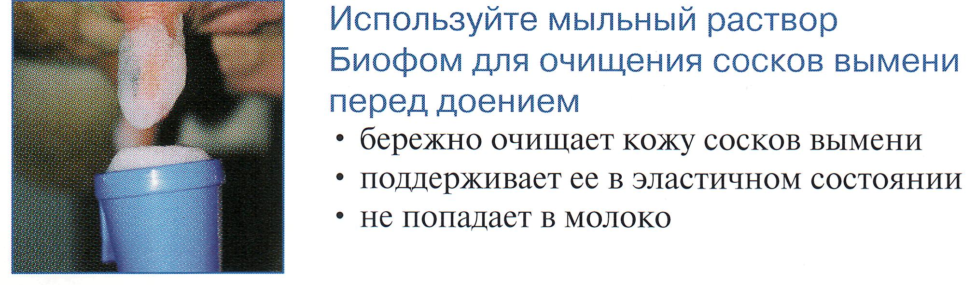

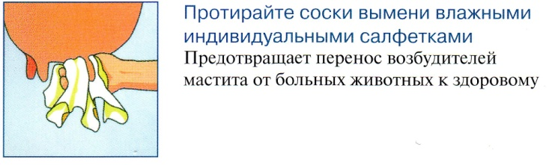

Порядок надевания доильных стаканов

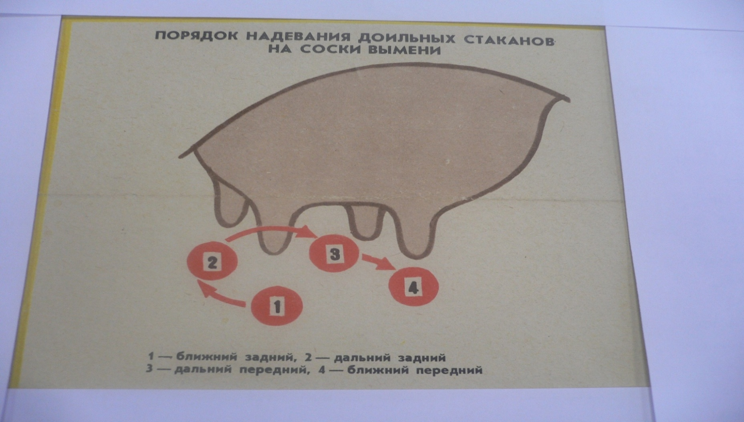

последовательность установки доильных стаканов на соски вымени

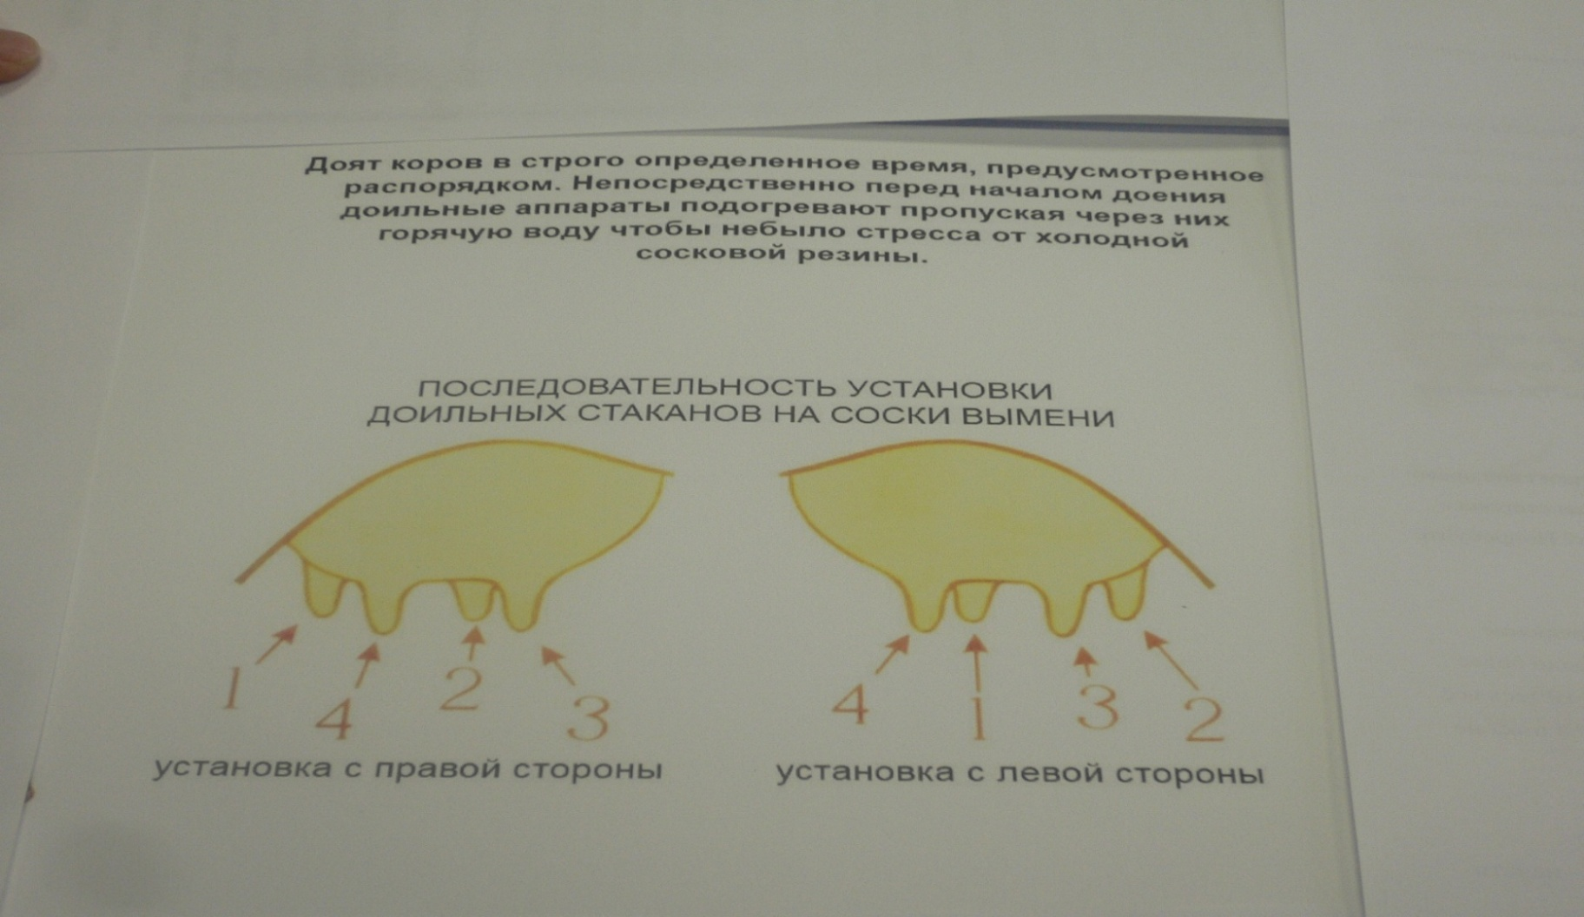

подключение доильного аппарата
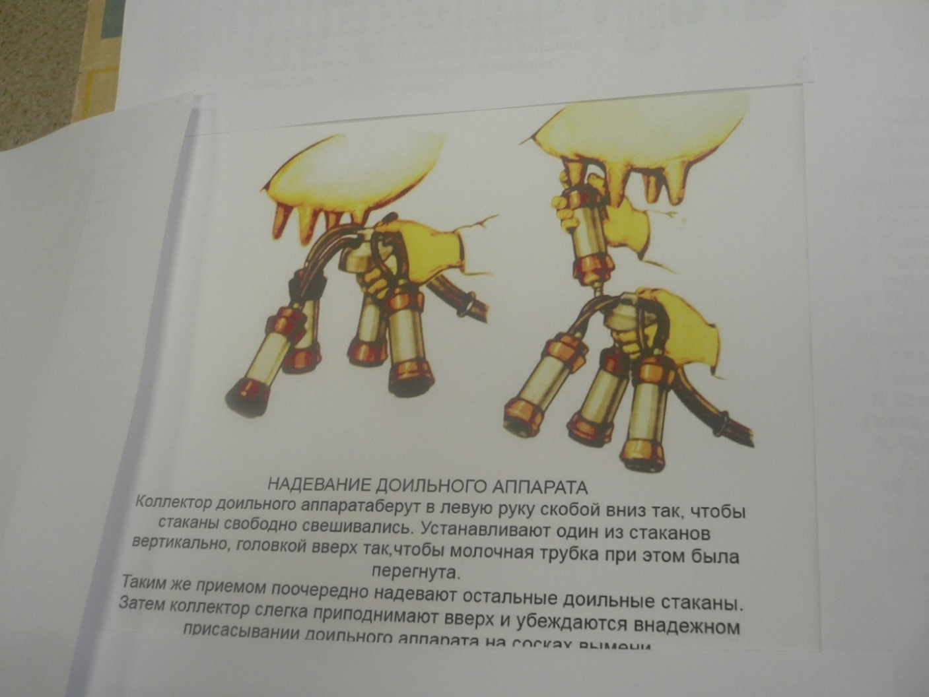

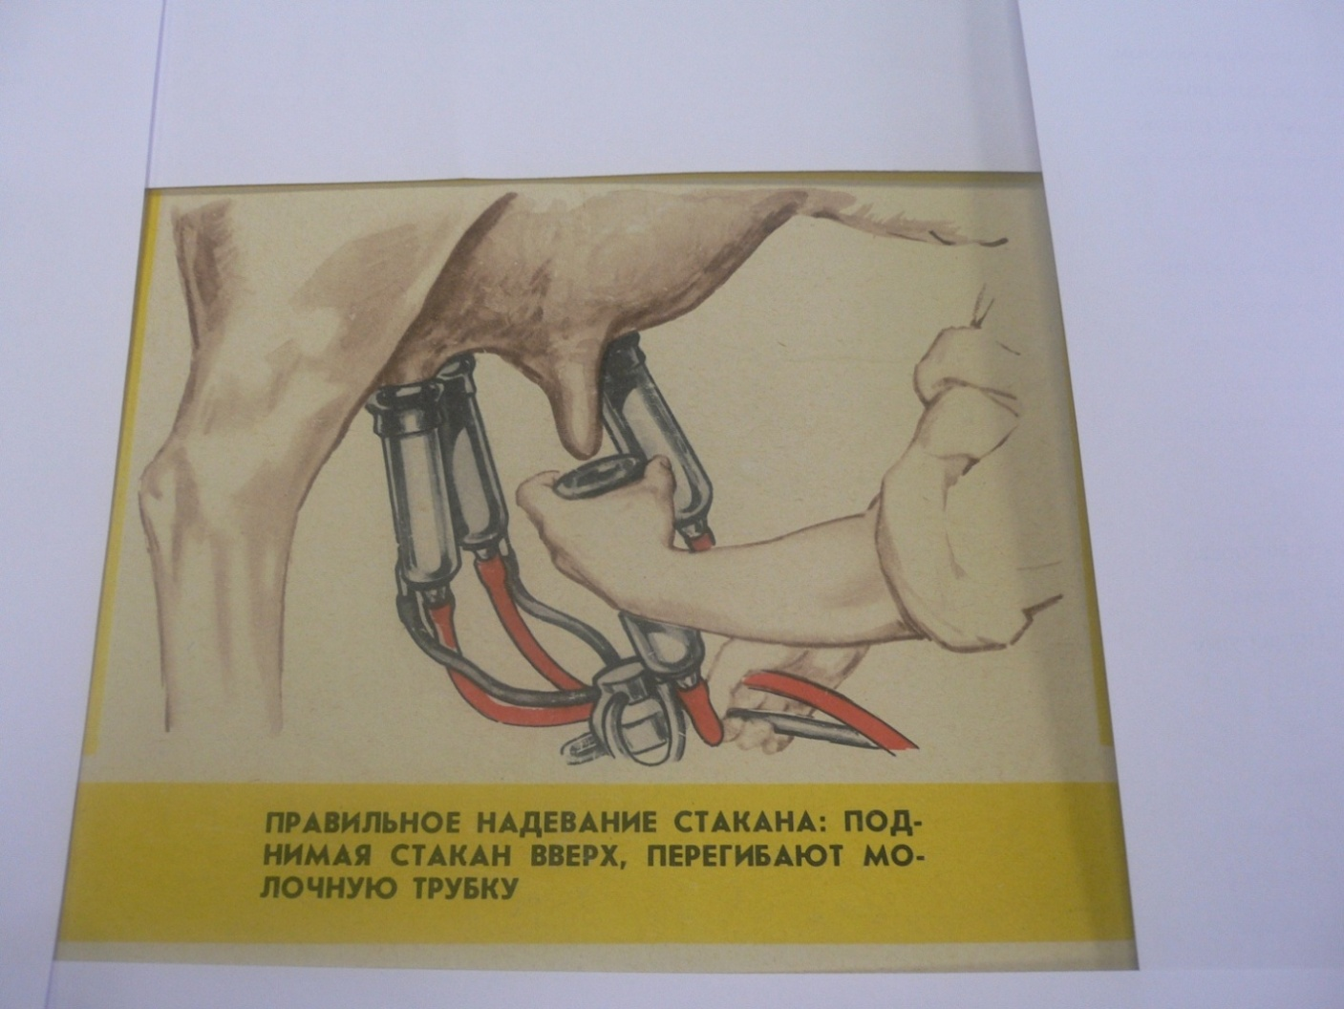

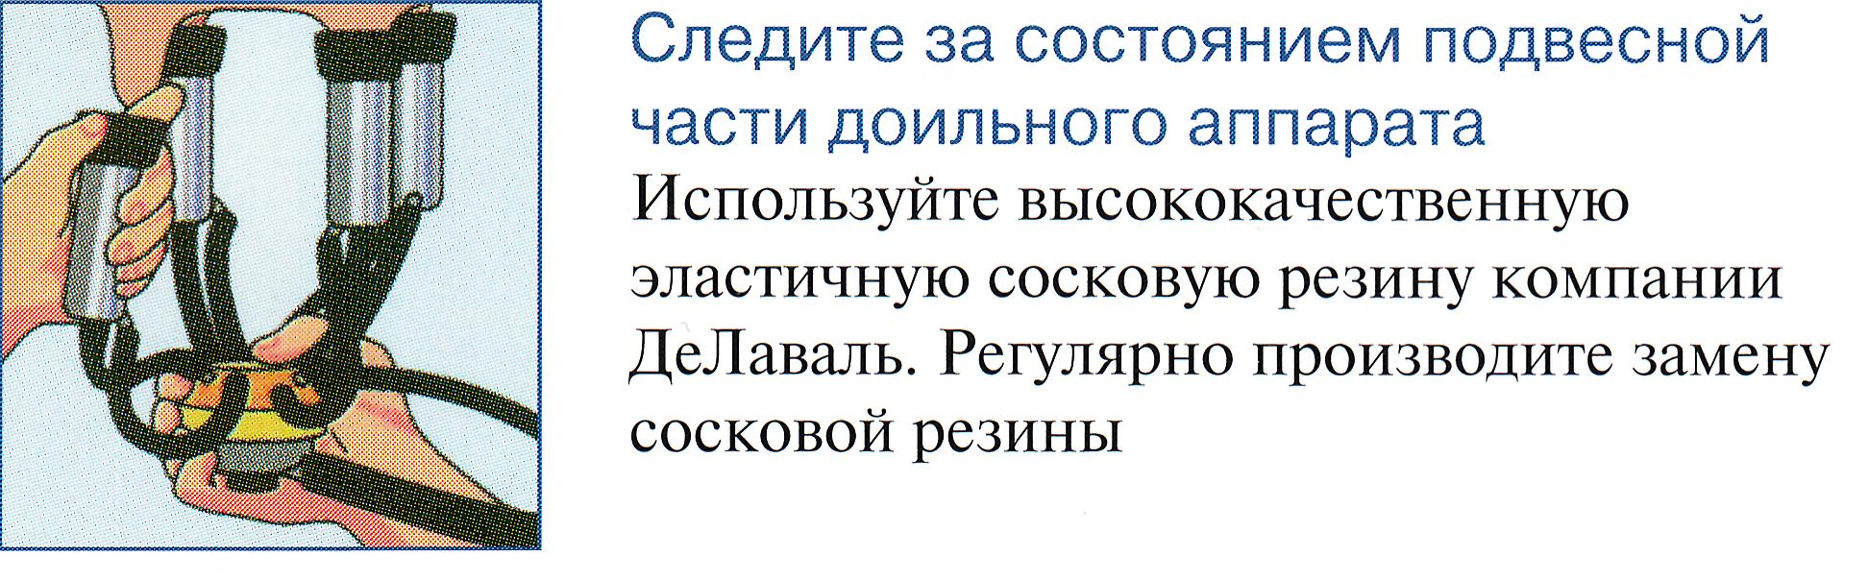

наблюдение за ходом машинного выдаивания

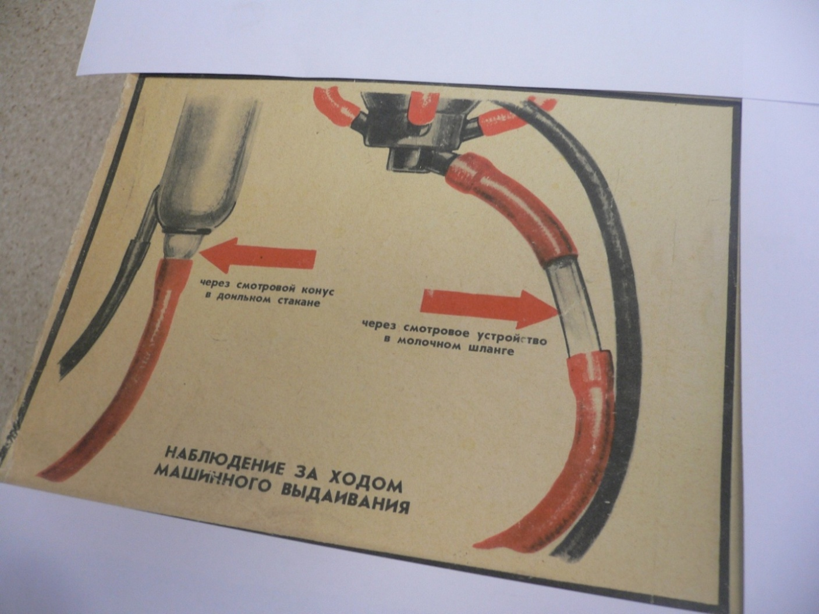

машинное додаивание
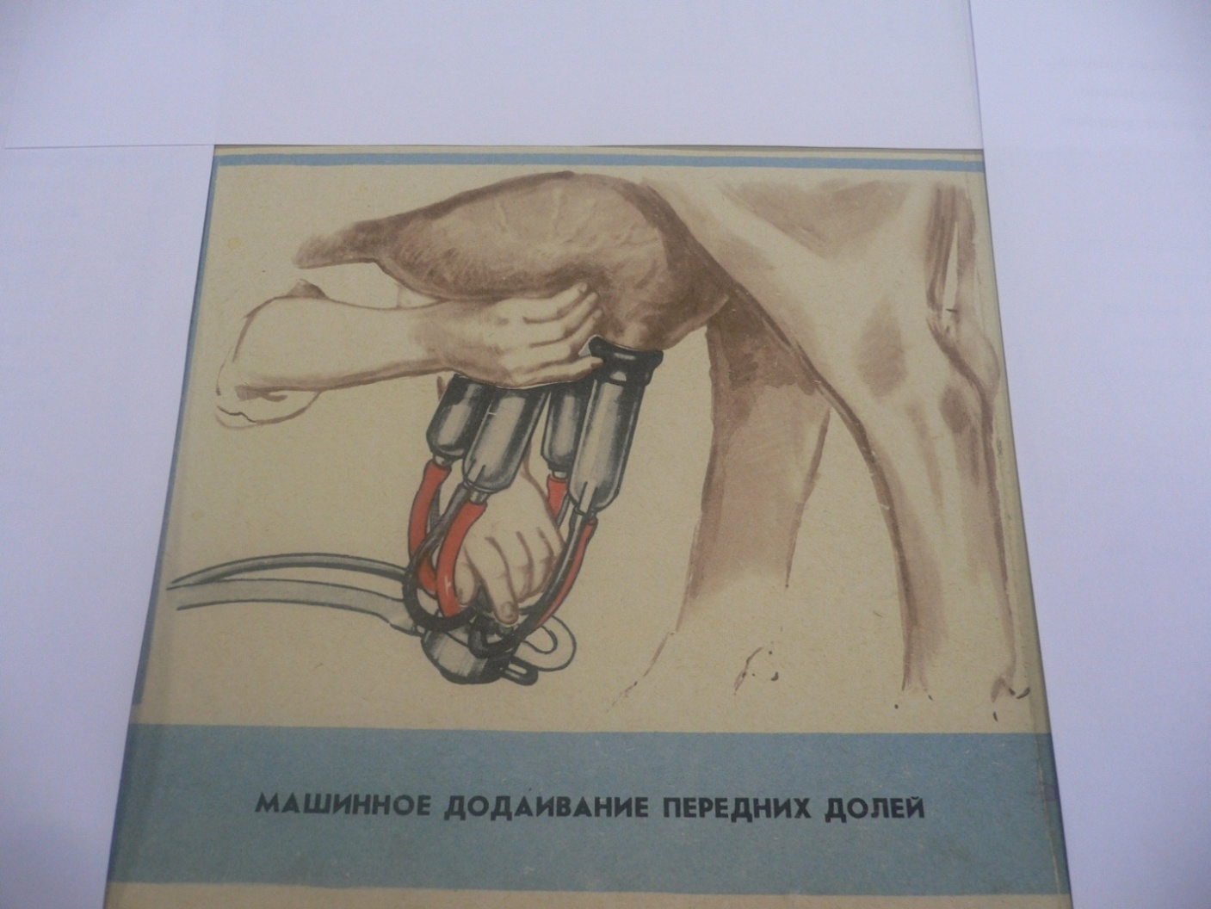

Машинное додаивание и снятие доильных стаканов

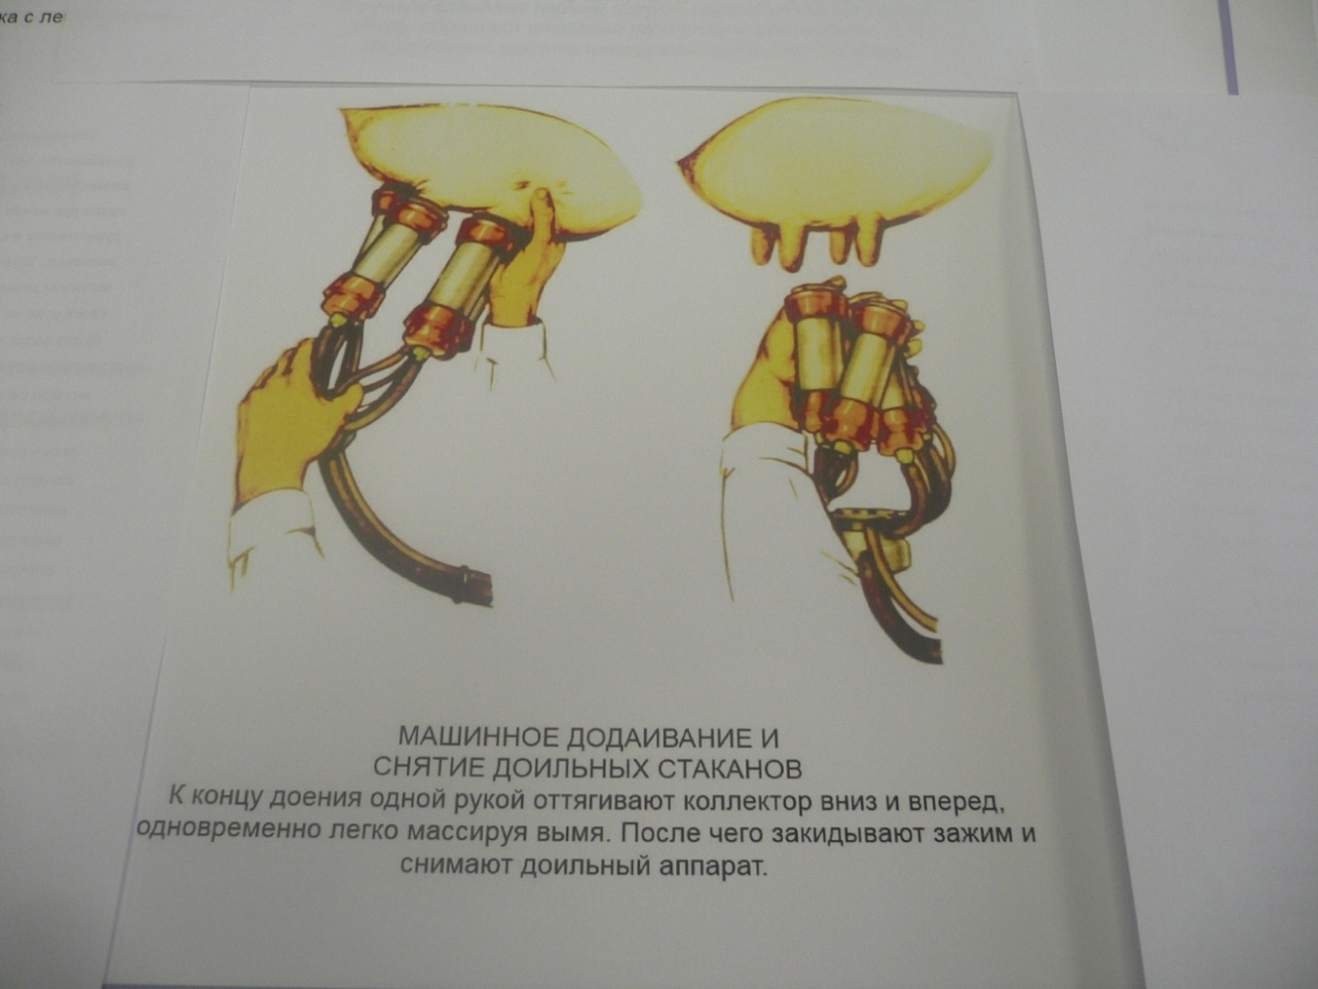

Обработка сосков после доения
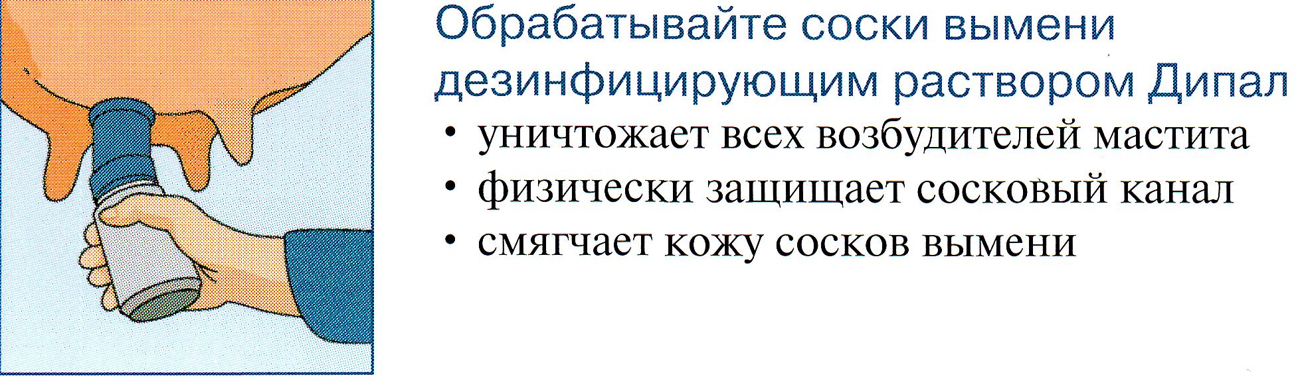

Список литературы

- Мартюгин Д. Д., Мыльников Н. В., Изилов Ю. С. Книга мастеров машинного доения.-М .: Россельхозиздат,1974.
- Оценка и отбор коров по пригодности к промышленной технологии производства молока (методические рекомендации).-М.: ВАСХН., Л. П ИЛ, 1985.
- Родионов Г.В., Изилов Ю.С. , Харитонов С.Н., Табакова Л. П. Скотоводство. М. « Колос» 2007
- Родионов Г.В., Изилов Ю.С. , Харитонов С.Н., Табакова Л. П. Скотоводство. М. « Колос» 2007

